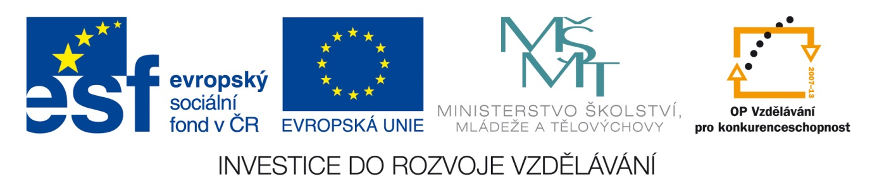

Název školy | Gymnázium, střední odborná škola, střední odborné učiliště a vyšší odborná škola, Hořice
Číslo projektu | CZ.1.07/1.5.00/34.0873
Název materiálu | VY_22_INOVACE_01.02.29. Reflexivpronomen
Autor | Mgr. Renáta Hořejšková
Tematická oblast | Podpora k učebnici Studio d
Ročník | 4.
Datum tvorby | Prosinec 2013
Anotace | Materiál slouží k procvičení nové mluvnice – časování zvratných sloves. Každý žák obdrží 1 – 2 karty a k zadanému slovu vytvoří větu podle vzoru – vybere vhodné sloveso. V 1. fázi vytvoří větu v 1. osobě jednotného čísla, ve 2. fázi si vybere jinou osobu.
Metodický pokyn | Pracovní list

Přeložte následující věty do češtiny a následující nabídku slov použijte v podobných větách:
Ich interessiere mich für Sport.
Sie freuen sich auf dich.
Danke, ich freue mich über das Geschenk.
Wir entspannen uns gut bei Tai Chi
Er trifft sich oft mit Freunden.
Beschäftigst du dich mit diesem Text?
Wir verabreden uns zum Kinobesuch.
Mensch, ärgere dich nicht über uns.
Mutti kümmert sich um ihre Kinder.
Regt ihr euch auch über Spams auf?

Aufgabe | Yoga | Stau
Eltern | Internet | Mitschüler
Haushalt | Lebensmittel | Ferien
Preise | Oma | Politiker
Weber | Besuch | Disco
Weihnachten | E-Mail | Massagen
Cafétreffen | Bücher | Geld
Řešení:
Překlad:
Zajímám se o sport.
Těší se na tebe.
Děkuji, mám radost z dárku.
Uvolníme se při tai-chi.
Setkává se často s přáteli.
Zabýváš se tím textem?
Domluvíme se na návštěvu kina.
Člověče, nezlob se na nás!
Maminka se stará o své děti.
Také vás rozčilují spamy?

